
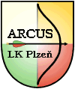
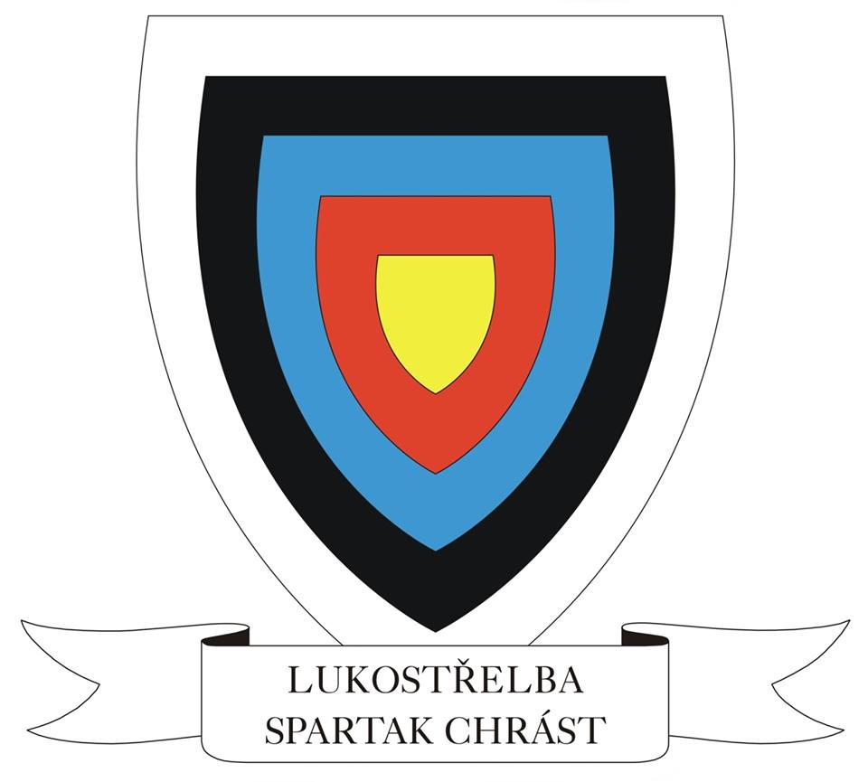

Pohár mládeže plzeňského kraje 2017
4. kolo

Všeobecná ustanovení
Pořadatel: kooperace TJ Spartak Chrást
LK Arcus Plzeň
1. Lukostřelecký klub Plzeň 1935

Datum: 25. června 2017
Místo: lukostřelnice Štruncovy sady
Činovníci: ředitel závodu: Jana Cimická
hlavní rozhodčí: Milada Štefková
rozhodčí: Stanislav Matoušek
Přihlášky: jmenovité přihlášky družstev proběhnou přes systém rcherz
(možno provést jen zástupcem klubu) do 20. června 2017.
Účast: přednost mají střelci z věkových tříd mládeže
Rozlosování: provede pořadatel v klubovně klubu den před závodem
Ubytování: pořadatel nezajišťuje
Stravování: formou bufetu
Startovné: dorost (dospělí) WA720, WA/kr. 200,-
žactvo ŽWA720, ŽWA/kr. 150,-

Technická ustanovení
Předpis: závodí se podle pravidel WA, Soutěžního řádu ČLS a podle tohoto rozpisu
Sestava: WA720, ŽWA720, WA/kr., ŽWA/kr.
dle obsazenosti střelnice je možnost střílet na jednu i dvě řady v sadách 6 nebo 3 šípů
Třídy: junioři, juniorky, kadeti, kadetky, st. žáci, st. žákyně, ml. žáci, ml. žákyně, žáci do 10 let, žákyně do 10 let, žáci do 8 let, žákyně do 8 let
Při dostatečné kapacitě doplněno o: muži, ženy, senioři, seniorky

Časový rozpis: dopoledne – WA720, WA/kr., ŽWA720, ŽWA/kr.
9:00 – 9:20 hod. registrace
9:30 hod. nástup
9:35 - 9:40 hod. kontrola nářadí
9:40 – 10:10 hod. trénink
10:15 hod. zahájení závodu
V polovině cca. 20 min. přestávka
Vyhlášení dopolední skupiny

odpoledne – WA720, WA/kr., ŽWA720, ŽWA/kr.
14:00 – 14:15 hod. registrace
14:15 hod. nástup
14:30 - 14:35 hod. kontrola nářadí
14:40 – 15:10 hod. trénink
15:15 hod. zahájení závodu
V polovině cca. 20 min. přestávka
Vyhlášení odpolední skupiny

Upozornění: všichni závodníci startují na vlastní nebezpečí
závodníci startují v oblečení předepsaném pravidly
proběhne kontrola lukostřeleckých licencí

Pohár mládeže plzeňského kraje:
- Bude hodnocen jako průměr tří nejlepších výsledků z 6 kol závodů (viz datumy).
- Ocenění:
  - proběhne ve všech kategoriích, kde bude účast minimálně 3 střelci v dané třídě na danou sestavu
  - pohár, diplom, věcné ceny
  - zisk putovního poháru pro střelce s nejvyšším průměrem ze všech tříd reflexního luku

Ing. Jiří Holický v. r. Pavla Pelikánová v. r. Ing. Zdeněk Horáček v. r.
předseda 1. LK Plzeň 1935 předsedkyně TJ Spartak Chrást předseda LK Arcus Plzeň

